Silikonrohrschelle FRS H 89-92 FRSH 87-92 SILIKONROHRSCHELLE

fischerwerke

Eigenschaften

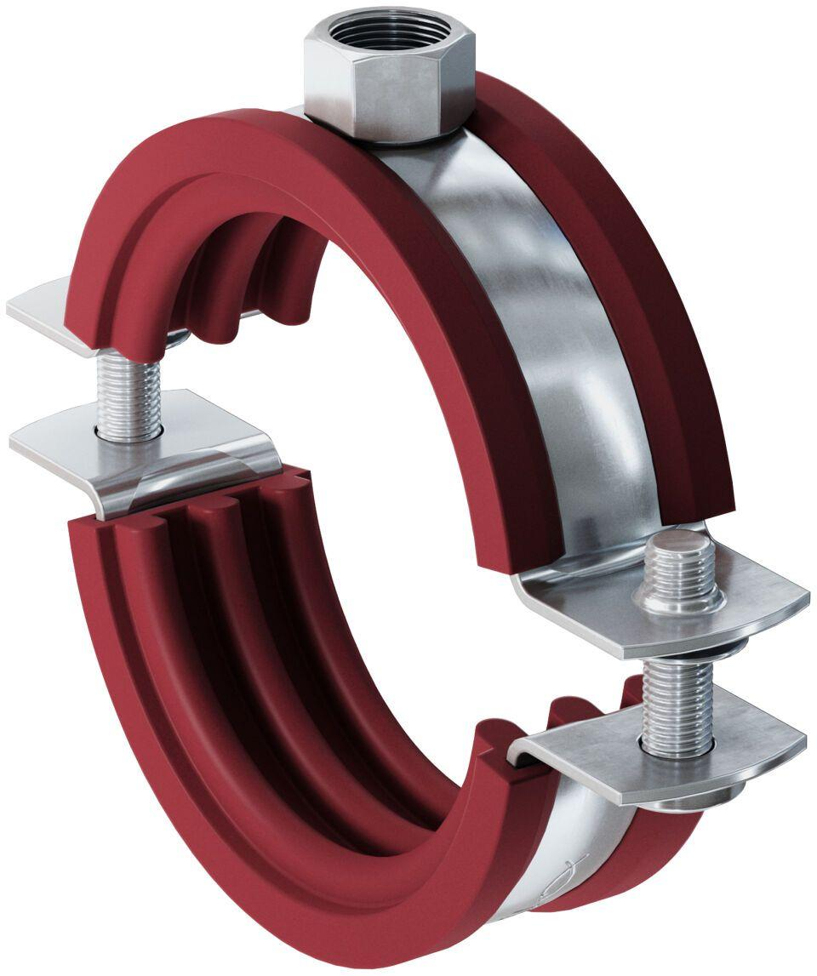

GTIN:

4006209635131

HAN:

063513

Oberfläche

galvanisch verzinkt

Werkstoff

Silikon, Stahl

Querschnitt

kreisförmig

Durchmesser (mm)

89,00 - 92,00